浙江省2004年7月高等教育自学考试
工程力学（二）试题
课程代码：02391
一、填空题(每空1分，共44分)
1.约束反力的方向总是与约束所能阻止物体运动的方向_________________，绳索约束的约束反力恒为_______________。光滑接触面的约束反力沿着接触面的_________________方向。
2.力偶是大小_________________、方向_________________、作用线_________________的两个平行力，记作($F$，$F^{'}$)，它将使物体产生转动效应。
3.物体处于将要滑动而尚未滑动的临界状态，此时的摩擦力称为_________________，它的大小等于fN，其中f称为_________________，N称为_________________。
4.物体的重量是地球对物体的吸引力，重力的作用点即为_________________，所以它是_________________量。但平面图形的形心却是_________________量。
5.揭示内力的方法称为_________________。截面上内力分布集度即为应力，垂直于截面的应力称为_________________，与截面相切的应力称为_________________。
6.大多数材料，当荷载不超过一定范围时，卸载后能恢复原有的形状和尺寸，这种性质称为_________________，当荷载超过某一定范围时，卸载后，变形恢复了一部分，残留下一部分，其中能恢复的部分变形称为_________________，残留下的部分变形称为_________________。
7.当剪应力不超过材料的_________________时，剪应力与_________________成正比。这一结论称为剪切虎克定律。
8.长度为L的实心圆轴，各截面上扭矩都为T，若轴的直径为d，材料的剪切弹性模量为G，则轴内最大剪应力τ_{max}=______________，两端截面的相对扭转角Φ=_______________。
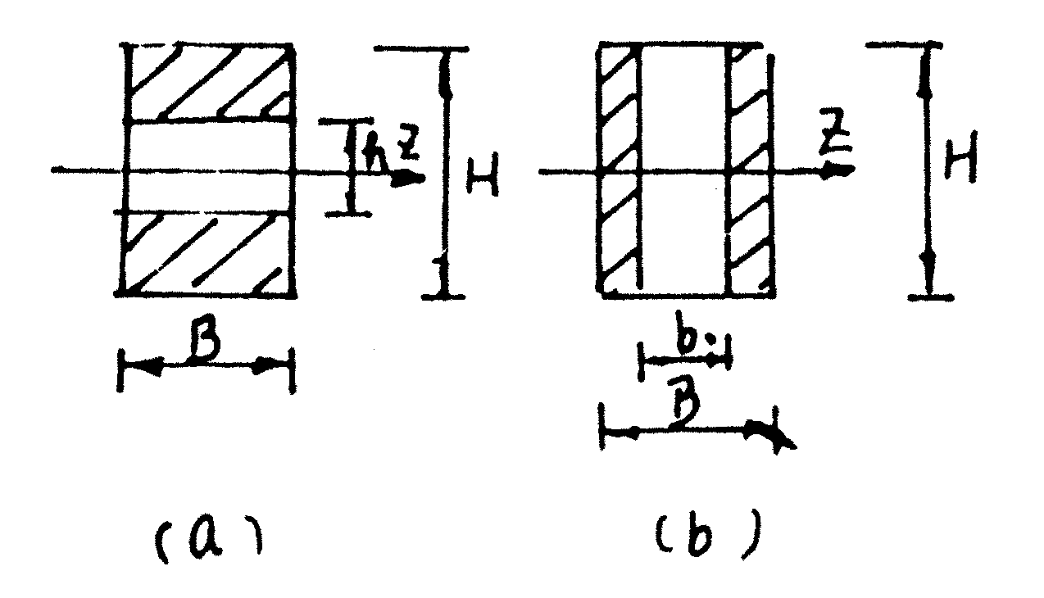
9.梁的两种横截面如图示，图(a)所示截面的抗弯截面模量W_{za}=_________________，图(b)所示截面的抗弯截面模量W_{zb}=_________________。若b×H=B×h，则W_{za}与W_{zb}中较大的为_________________。

10.纯弯曲梁横截面上的内力只有_________________，而一般梁在横向力作用下，横截面上的内力则有_________________及_________________。
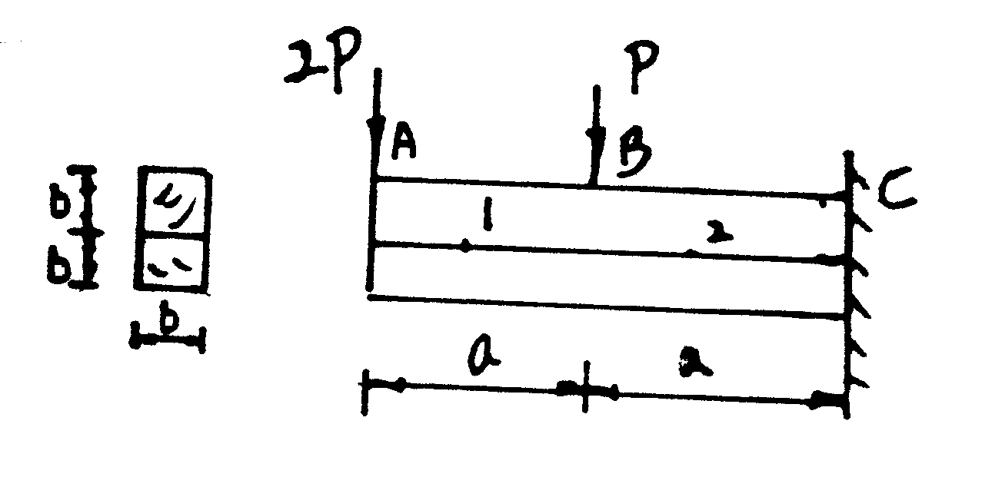
11.矩形截面，梁由两块正方形木梁胶合而成，载荷如图所示作用在A、B。求出胶合缝上点1与点2的剪应力
τ₁=_________________，τ₂=_________________，若胶合处抗剪能力较差，_________________为较易出现脱胶。
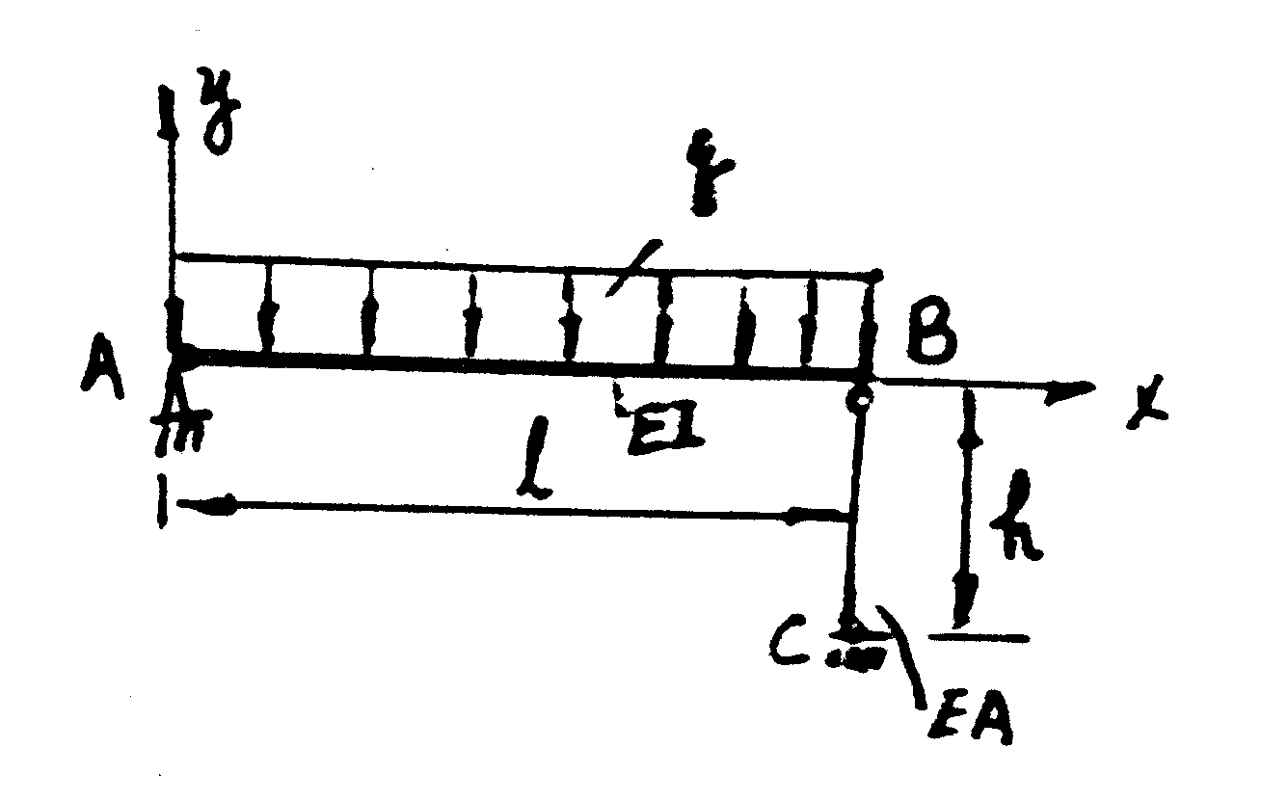
12.用积分法求梁的变形时，得到图中挠曲线微分方程为EIv″=_________________，确定积分常数的边界条件为x=0,_________________；x=l,_________________。

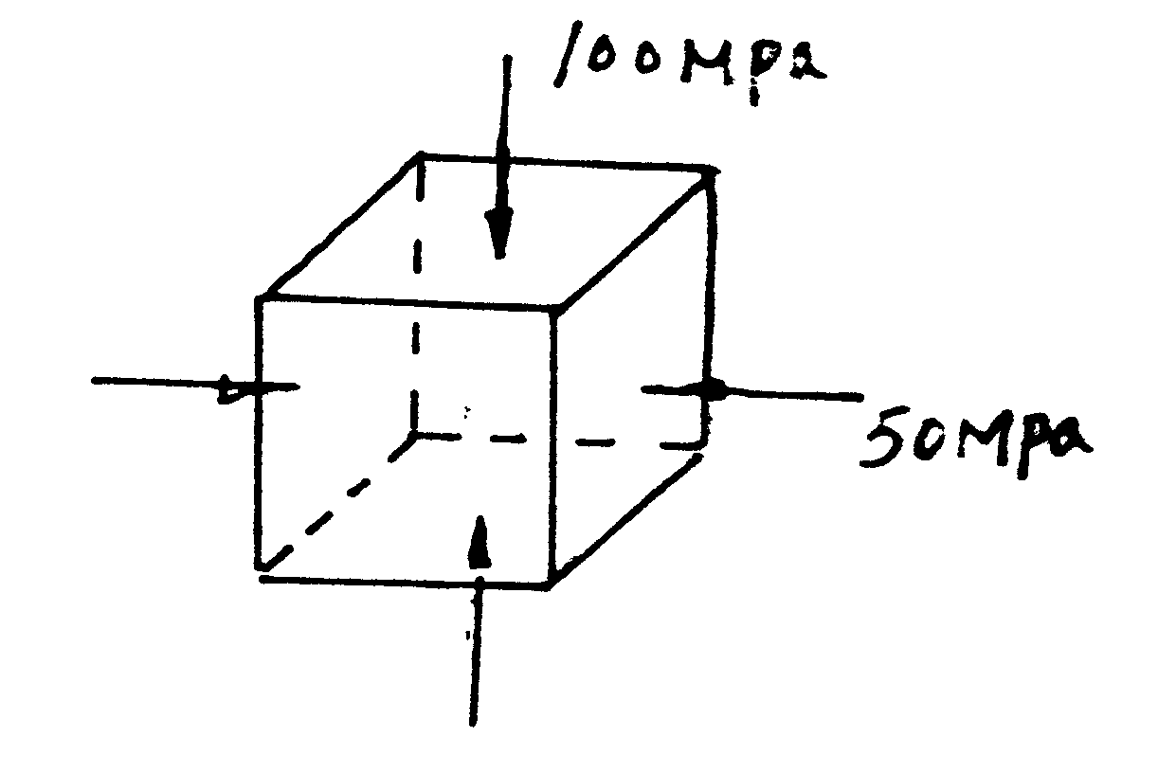
13.图示单元体上的主应力，其σ₁=_________________，
σ₂=_________________，σ₃=_________________。

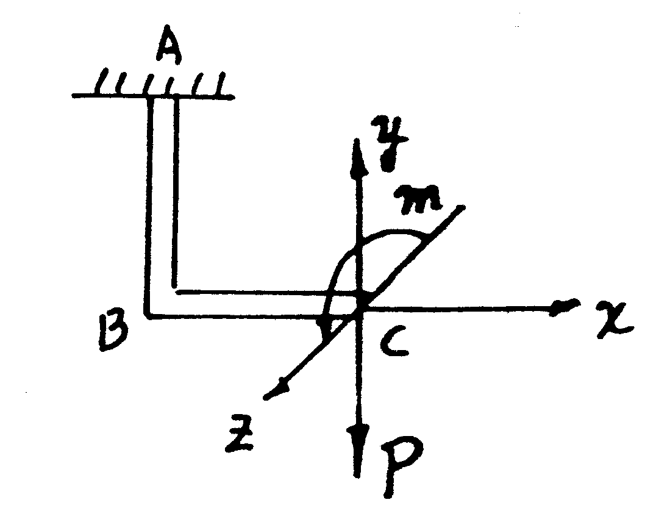
14.图示折杆ABC，C端作用力偶m及力P，问BC段产生_________________变形，AB段产生_________________变形。

15.压杆稳定的折减系数法计算公式中的系数φ与_________________和_________________有关。
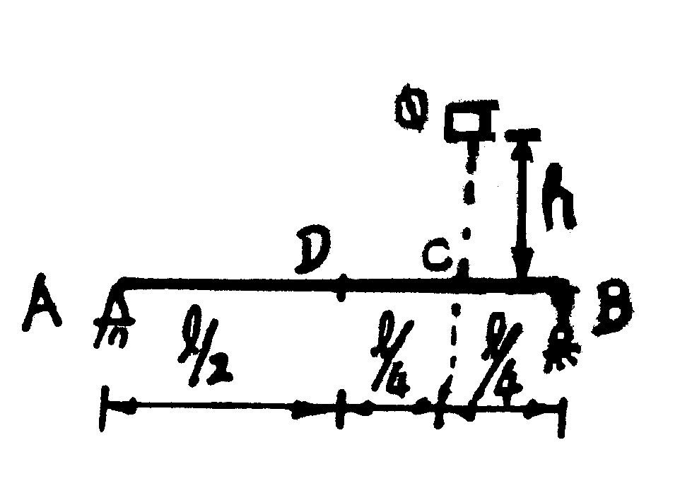
16.简支梁AB，在C上方有一重为Q的重物从h高度自由下落，若D和C处的静变形已知为Δ_{cst}，Δ_{Dst}，则动荷系数k_{d}=1+$\sqrt{1+\frac{\text{2h}}{Δ_{\text{st}}}}$中
Δ_{st}=______________，D处的动变形f_{Dd}=____________，C处的动变形f_{cd}=_________________。

二、单项选择题(在每小题的四个备选答案中，选出一个正确答案，并将正确答案的序号填在题干的括号内。每小题1分，共16分)
1.图示简支梁，受P力作用，对于反力R_{A}、R_{B}有以下四种表述，其中正确的是（ ）。
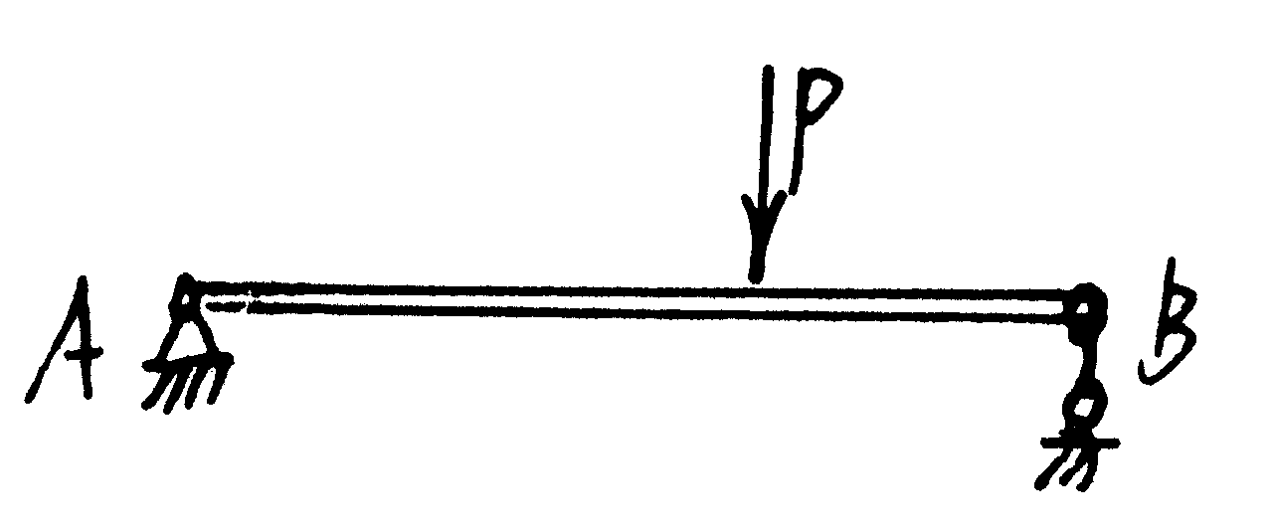
A.R_{A}、R_{B}的方向都是向上的。即↑
B.反力R_{A}↓，R_{B}↑
C.反力R_{A}方向不定，R_{B}↑
D.反力R_{A}、R_{B}的方向都是向下的，即↓

2.一个不平衡的平面汇交力系，若满足∑X=0的条件，则其合力的方位应是（ ）。
A.与x轴垂直 B.与x轴平行
C.与y轴垂直 D.通过坐标原点O
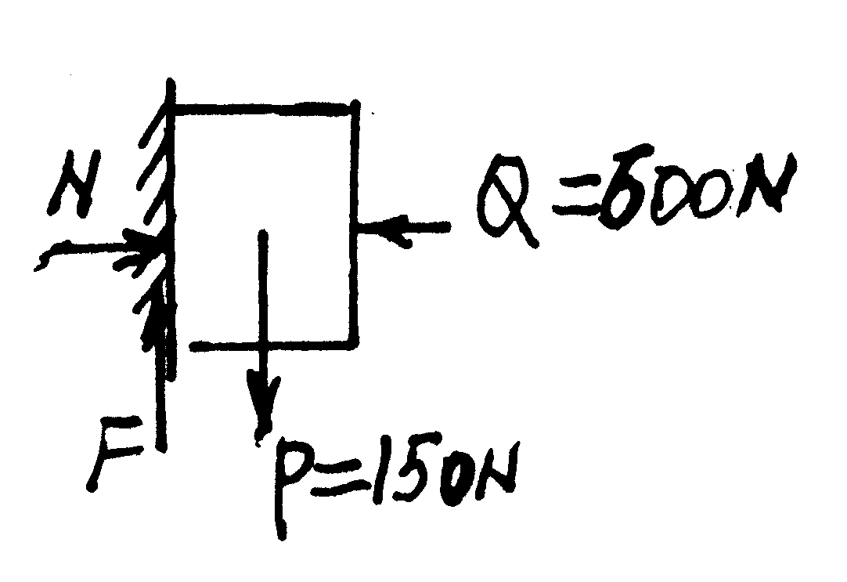
3.已知一物块重P=150N，用Q=600N的力压在一铅垂表面上，其摩擦系数f=0.3。物块所受的摩擦力F等于（ ）。
A.F=0
B.F=150N
C.F=100N
D.F=120N

4.设有一个空间力P，已知x轴方向的分力P_{X}≠0，但该力对x轴之矩M_{x}(P)=0，则此力应（ ）。
A.与y轴相交 B.与z轴相交
C.与x轴相交 D.与z轴垂直
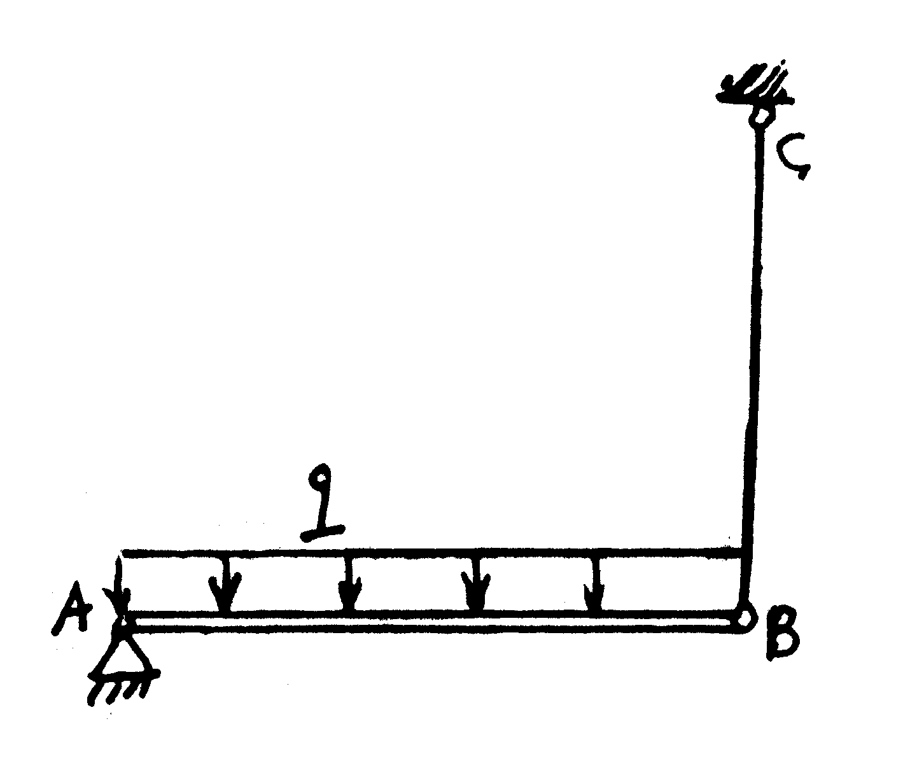
5.图示结构，由AB、BC两杆组成，根据它们的受力特点，应属于（ ）。
A.AB、BC两杆均为弯曲变形
B.AB、BC两杆均为拉伸变形
C.AB杆为弯曲变形，BC杆为拉伸变形
D.AB杆为拉伸变形，BC杆为弯曲变形
6.影响材料极限应力的因素是（ ）。
A.荷载 B.材料性质
C.截面尺寸 D.工作条件

7.图示拉杆直径为d，拉杆头部直径为D，高度为h，受到力P作用，则此杆头部的剪应力应为（ ）。
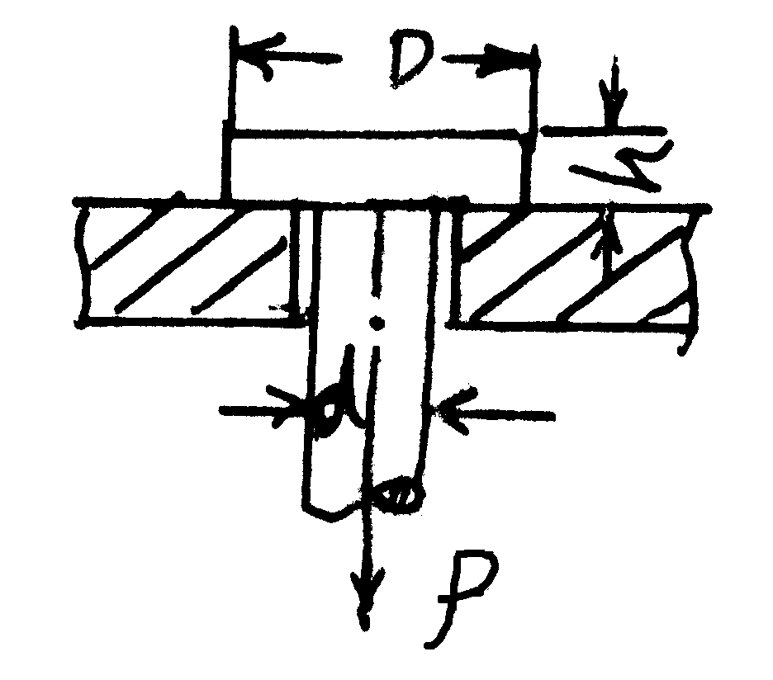
A.τ=$\frac{\text{4P}}{{πd}^{2}}$
B.τ=$\frac{\text{2P}}{{πd}^{2}}$
C.τ=$\frac{\text{2P}}{π\text{dh}}$
D.τ=$\frac{P}{π\text{dh}}$
8.实心圆轴直径为d，扭转时两端相对转角为Φ₀。若其他情况不变，只是将直径减少为d/2，则两端面的相对转角变为（ ）。
A.2Φ₀ B.4Φ₀
C.8Φ₀ D.16Φ₀
9.以下四点叙述了静矩的数值与坐标轴的关系及数值的正负问题，其中正确的为（ ）。
A.数值大小与坐标轴位置无关 B.数值大小与坐标轴位置有关
C.数值永远为正值 D.数值永远为负值
10.图示悬臂梁，A截面上的内力为（ ）。
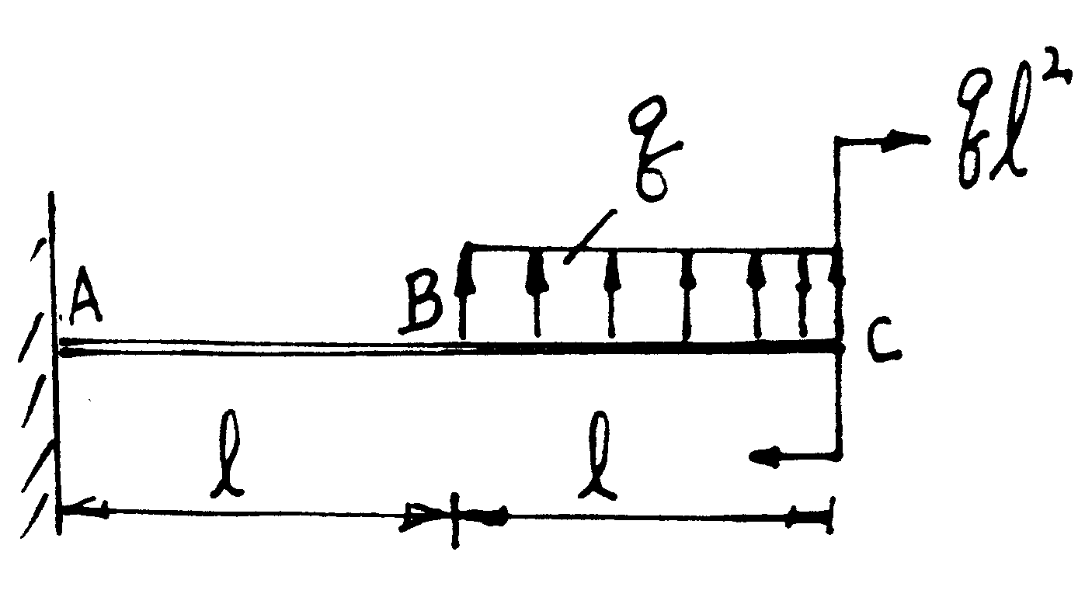
A.Q＝ql，M＝0
B.Q＝ql，M＝$\frac{1}{2}$ql²
C.Q＝－ql，M＝$\frac{1}{2}$ql²
D.Q＝－ql，M＝$\frac{3}{2}$ql²
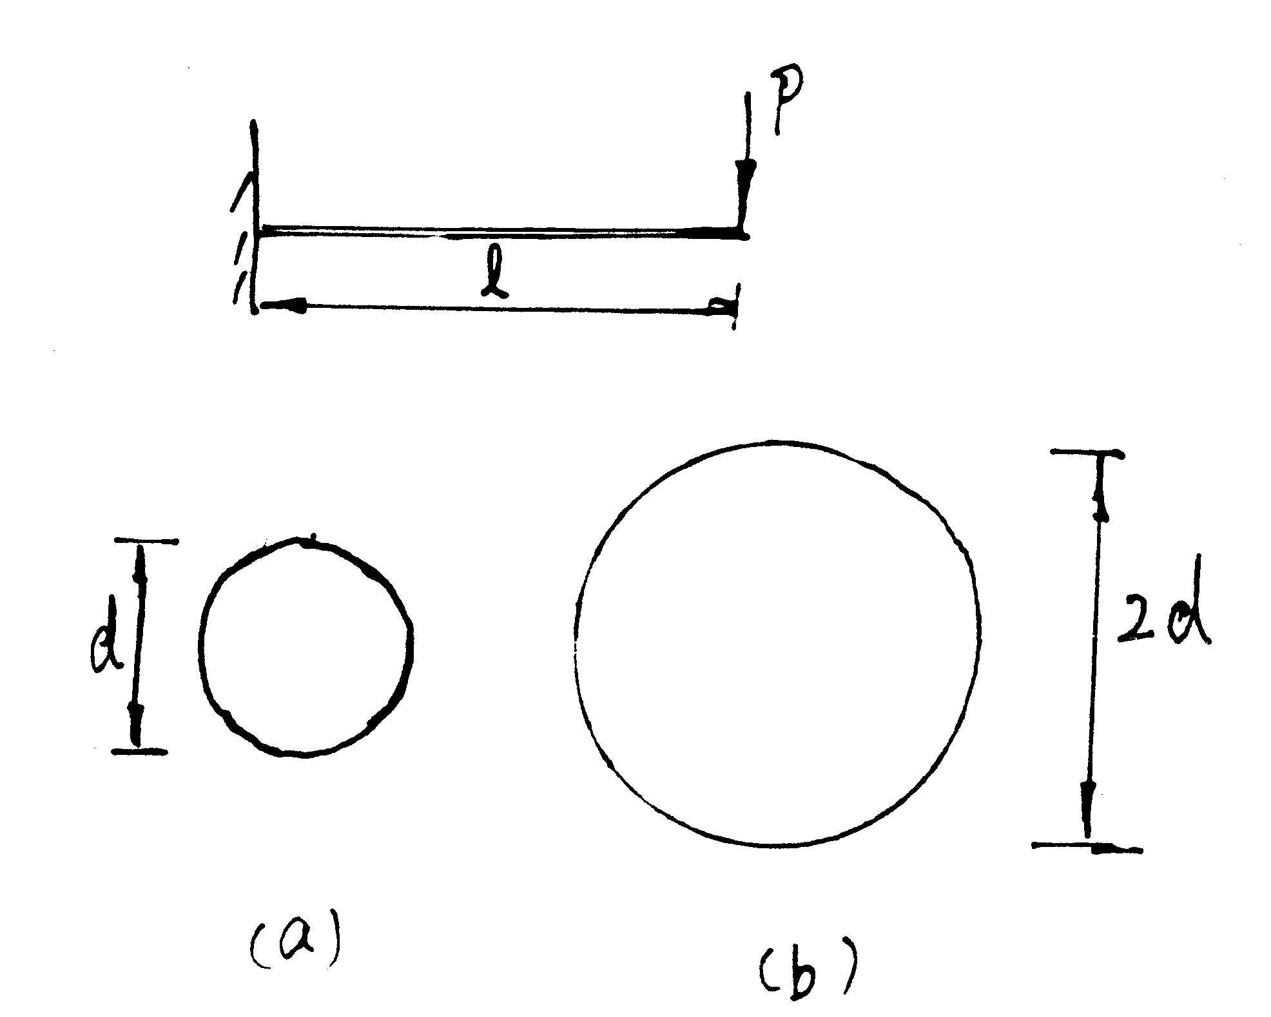
11.(a)、(b)两根悬臂梁的荷载，长度都一样，而截面直径不一样，求它们的最大弯曲剪应力之比$\frac{τ}{τ_{\text{bmax}}}$=（ ）。
A.4∶1
B.12∶1
C.8∶1
D.2∶1

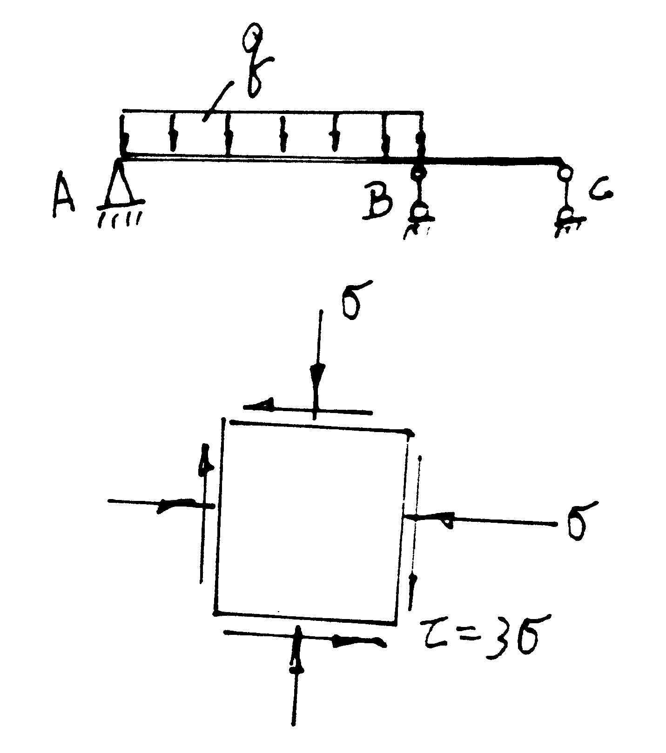
12.用变形比较法求图示超静定梁，先使它成为基本静定梁，要去掉多余约束的方式应该是（ ）。
A.只能去掉A支座
B.只能去掉B支座
C.只能去掉C支座
D.A、B、C三个支座任意去掉一个支座都可以

13.二向应力状态如图所示，其最大主应力为（ ）。
A.2σ
B.4σ
C.3σ
D.σ
14.σ_{r4}=$\frac{1}{W}$$\sqrt{M^{2}+0\text{.}{\text{75T}}^{2}}$≤［σ］强度计算式适用于（ ）。
A.任意形状横截面的弯扭组合变形
B.圆截面扭，弯，拉组合变形
C.圆截面扭，弯组合变形
D.无棱角截面扭，弯组合变形
15.一端铰支座，一端固定端的细长杆，长度由2l缩短为l，则临界力是原来的（ ）。
A.4倍 B.2倍
C. $\frac{1}{4}$ D. $\frac{1}{\text{16}}$
16.持久极限σ₋₁代表（ ）。
A.构件在经历无限多次应力循环而不发生疲劳破环的最高应力
B.光滑小试件在经历无限次对称循环而不发生疲劳破环的最高应力
C.光滑小试件在经历无限次脉冲循环，而不发生疲劳破环的最高应力
D.光滑小试件在经历无限次任一不对称循环，而不发生疲劳破坏的最高应力
三、计算题(每小题5分，共40分)
1.简支梁，在两个力偶矩均为m的力偶作用下，如图示。试求支座反力并标出反力方向。
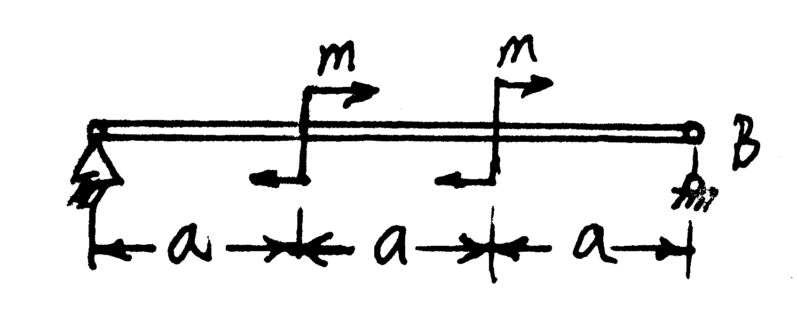
2.试求图中P力对O点之矩m₀.
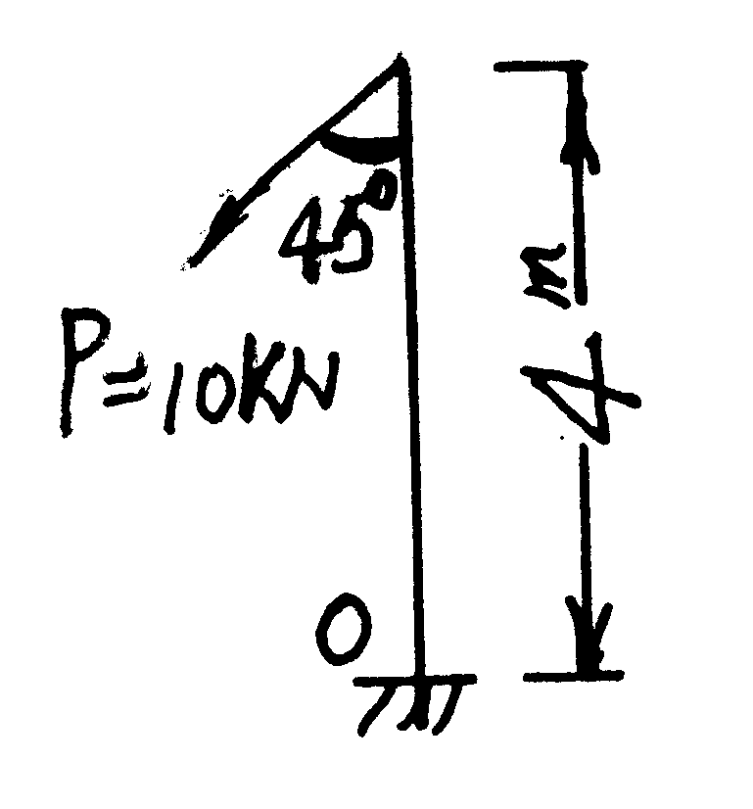
3.试求图示外伸梁的支座反力。
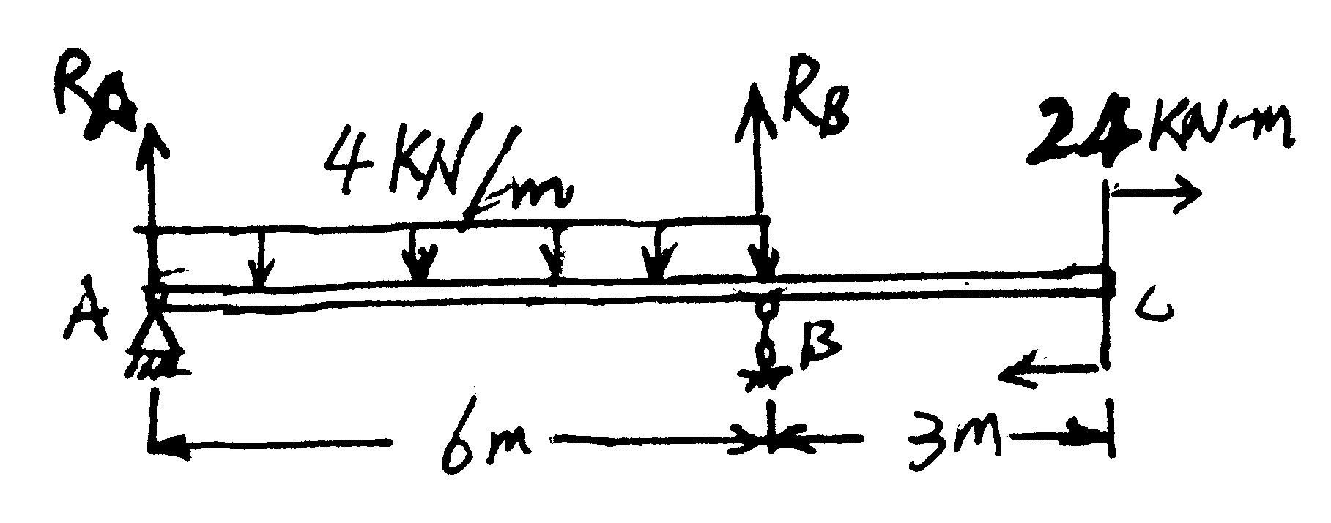
4.一块厚10mm、宽200mm的钢板，与轴线对称有四个直径d=20mm的圆孔。
已知P=200KN。材料的许用应力［σ］=160MPa。试校核横截面被削弱后的强度。
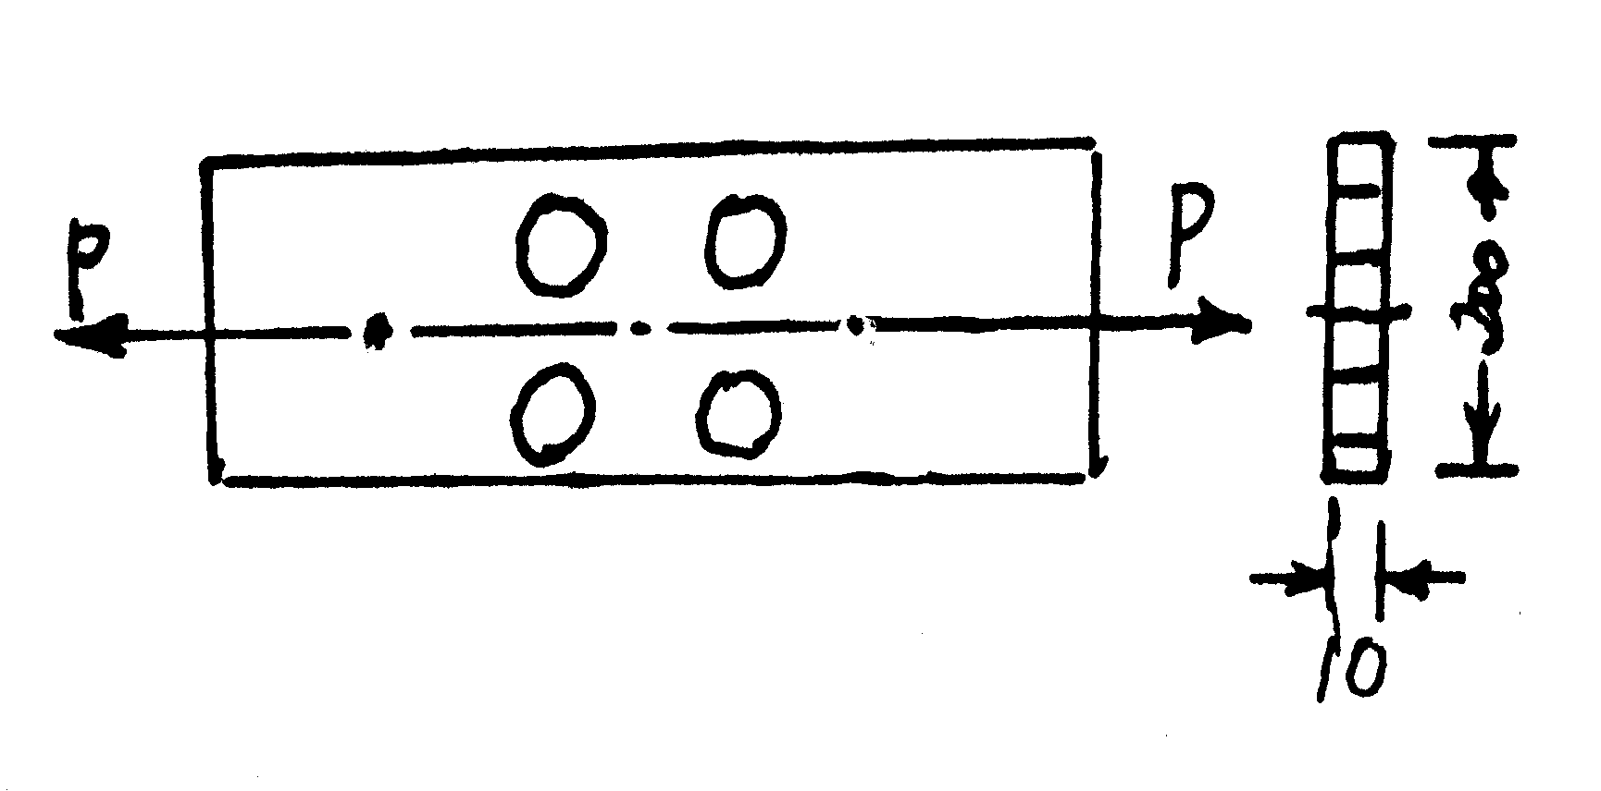
5.图示外伸梁ABC，已知反力R_{A}=$\frac{1}{2}$qa，R_{B}=$\frac{3}{2}$qa，作此梁的剪力图和弯矩图。
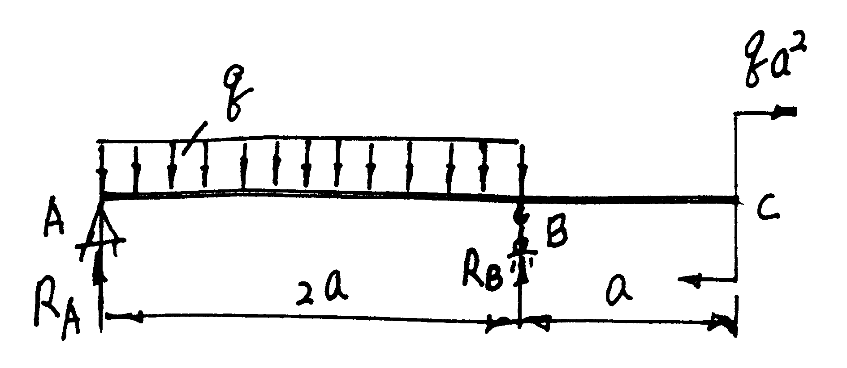
6.矩形截面外伸梁ABC受移动荷载作用，荷载P从A移动到C过程中，梁横截面上的最大正应力。
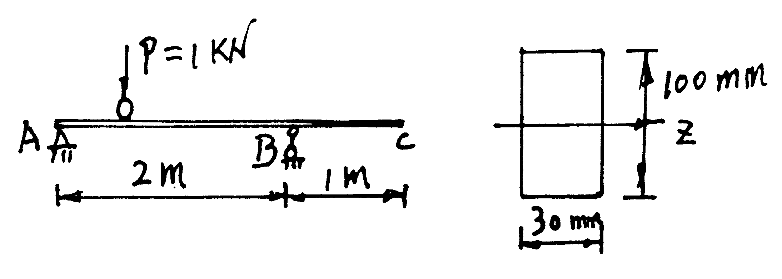
7.用叠加法求图示梁AB在B处的挠度f_{B}。
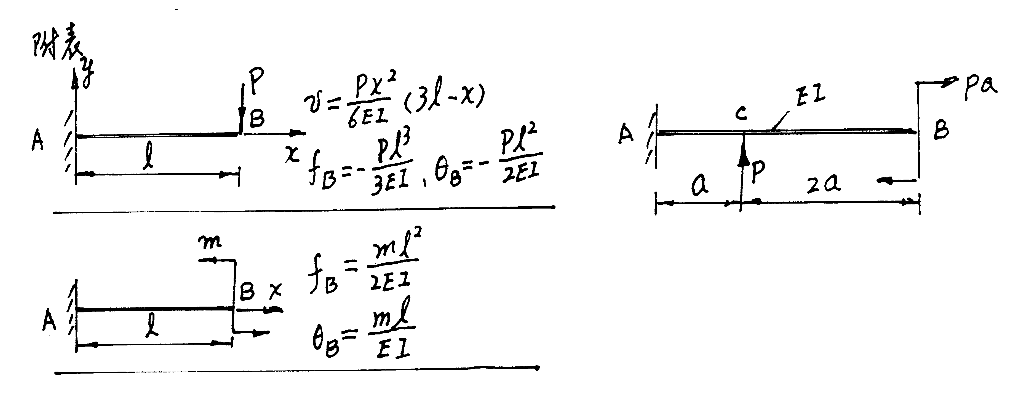
8.求出图示单元体的主应力及用第三强度理论的相当应力σ_{r3}。
